ГУАП

КАФЕДРА № 42

ОТЧЕТ   
ЗАЩИЩЕН С ОЦЕНКОЙ _____________________

ПРЕПОДАВАТЕЛЬ

|  |  |  |  |  |
| --- | --- | --- | --- | --- |
| Ассистент |  |  |  | Гуков С.Ю. |
| должность, уч. степень, звание |  | подпись, дата |  | инициалы, фамилия |

|  |
| --- |
| ОТЧЕТ О ЛАБОРАТОРНОЙ РАБОТЕ №4 |
| Проектирование интерфейсов пользователя. Синхронизация элементовуправления |
|  |
| по курсу: Основы программирования |
|  |

РАБОТУ ВЫПОЛНИЛ(А)

|  |  |  |  |  |  |
| --- | --- | --- | --- | --- | --- |
| СТУДЕНТ ГР. № | 4128 |  |  |  | Воробьев В.А. |
|  |  |  | подпись, дата |  | инициалы, фамилия |

Санкт-Петербург 2022

**Задание:** разработать интерфейс, исследующего синхронизацию данных. Обязательно использовать элементы интерфейса для разных типов данных. Реализовать перегрузку метода.

**Выполнение задания:**

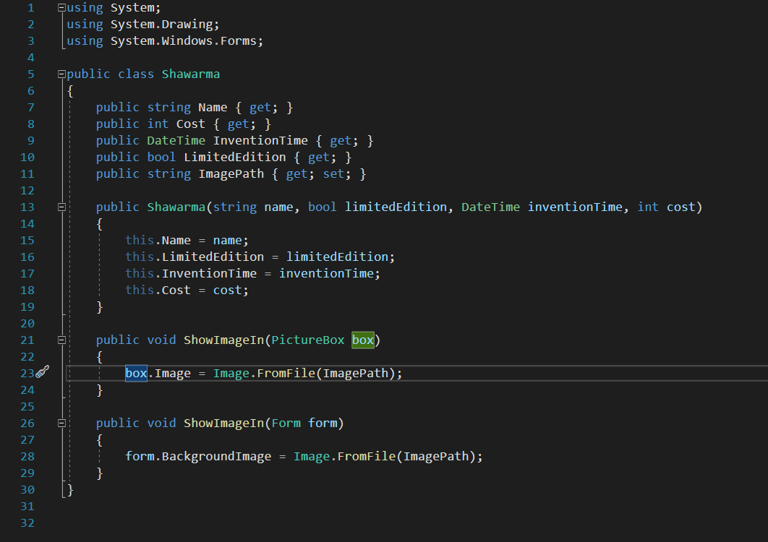

Рисунок 1 – код класса

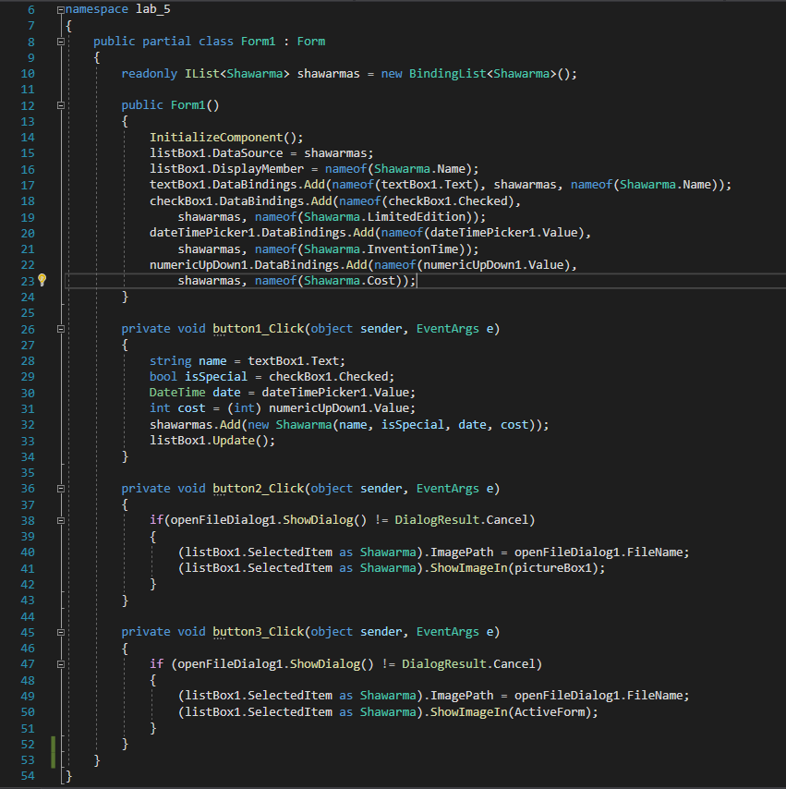

Рисунок 2 – код формы

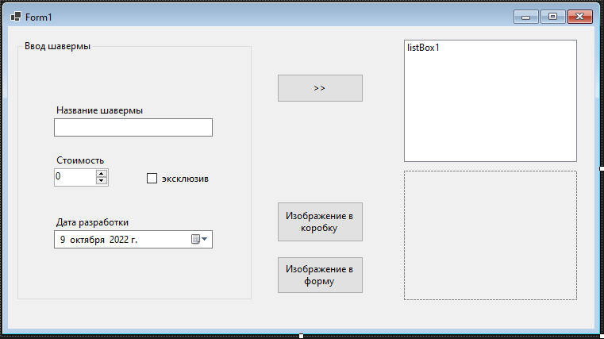

Рисунок 3 – интерфейс формы

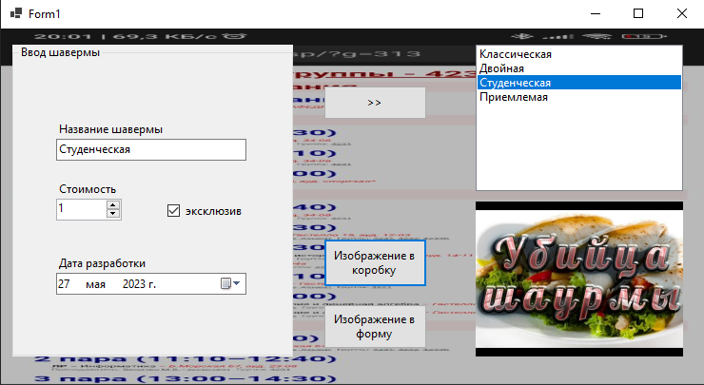

Рисунок 4 – тест программы

**Вывод:** в ходе выполнения лабораторной работы узнали способы работы с элементами для ввода чисел, даты и флагов, а также с отображением изображений и диалоговых окон. Освоили принципы работы синхронизации данных с элементами управления. Научились писать перегруженные методом. Определенный перегруженный метод вызывается для определенных типов и порядков аргументов.